
22. MEDZINÁRODNÁ KONFERENCIA
„SÚČASNÉ PROBLÉMY V KOĽAJOVÝCH VOZIDLÁCH - PRORAIL 2015“
16. – 18. septembra 2015, Žilina, Slovensko
NÁVOD NA ÚPRAVU PRÍSPEVKU
GUIDELINES FOR WRITING PAPERS
Daniel KALINČÁK, Jozef HARUŠINEC*)
1 ÚVOD
Žiadame všetkých autorov aby upravili svoje príspevky podľa tohoto návodu. Príspevky môžu byť napísané v jazyku slovenskom, českom alebo anglickom (výnimočne nemeckom). Príspevky treba písať vhodným textovým editorom ako je MS Word (verzia 6 a vyššia). Zborník bude vytlačený vo formáte B5 (17,6 x 25,0 cm), preto príspevky napísané na kvalitnom bielom papieri formátu A4 musia mať dolný a horný okraj 4,4 cm, pravý a ľavý okraj 4,0 cm.
Autorom bude e-mailom zaslaná šablóna na písanie príspevku vrátane hlavičky. Autori, ktorí nevyužijú šablónu musia na titulnej stránke vynechať priestor na dotlačenie hlavičky (nadpis musí začínať 8,5 cm od horného okraja stránky), prípadne preniesť hlavičku z tohto návodu do svojho textu. Pri písaní používajte zásadne typ písma Arial.
Príspevok nemá presiahnuť rozsah 8 stránok. Celkové usporiadanie príspevku je nasledovné. Za hlavičkou nasledujú nadpisy slovensky (česky) - Arial 11 bold a anglický Arial 11 bold – kurzíva, oba nadpisy veľkými písmenami. Pod názvami referátu sa napíšu mená autora (autorov) bez titulov písmom Arial 10 bold. Pri písaní nadpisov a mien autorov centrovať text na stred a nastaviť formát odstavcov so zvislými medzerami po 6 bodov pred aj za odstavcom.
K menám autora (autorov) prináleží poznámka pod čiarou napísaná písmom Arial 9, kde sa uvedú všetky tituly autorov, zamestnanie, adresy, telefóne a faxové čísla, e-mailova adresa a veľmi stručná osobná a profesionálna charakteristika. Spôsob písania poznámky pod čiarou je zrejmý z tohoto textu písaného podľa požadovaných pravidiel.
Po mene autora nasleduje úvod (formát odstavcov so zvislými medzerami po 2 body pred aj za odstavcom), ktorý sa píše (tak isto ako ostatný text) písmom Arial 9 s riadkovaním 1. Nadpisy sa píšu takým istým písmom, ale tučne (bold).
2 TEXT PRÍSPEVKU
Príspevok je treba štrukturovať čo možno najjednoduchšie, podľa možnosti vystačiť s 2 úrovňami nadpisov. Nadpisy prvej úrovne písať tučnými veľkými písmenami a priebežne číslovať jedným číslom, nadpisy druhej úrovne písať tučne, ale malými písmenami a ich číslovanie bude pozostávať z dvoch číslic. Za poslednou číslicou nedávať bodku.
Riadkovanie v celom texte používať jednoduché. Čísla strán uvádzať na rube v pravom dolnom rohu mäkkou tužkou. Uvítame ak použijete hlavičky s číslovaním strán podľa vzoru v tomto návode. Prečíslovanie strán zabezpečíme pri zostavovaní zborníka.
2.1 Formátovanie nadpisov
Pri hlavných nadpisoch nadefinovať formát odstavca s medzerami 12 bodov pred a 6 bodov za odstavcom, pri nadpisoch druhej úrovne po 6 bodov pred aj za odstavcom.
2.2 Zvýrazňovanie častí textu
Na zvýraznenie častí textu je možné použiť tučný typ písma (bold), prípadne podčiarknúť dôležité časti textu.
V bežnom texte používať formátovanie odstavcov s medzerami po 2 body pred aj za odstavcom.
3 PÍSANIE ZVLÁŠTNYCH ČASTÍ PRÍSPEVKU
Pod zvláštnymi časťami príspevku rozumieme vzorce, obrázky, grafy a tabuľky.
3.1 Písanie vzorcov
Vzorce použité v príspevku musia byť číslované priebežne (bez ohľadu na čísla kapitol a podkapitol) arabskými číslicami v okrúhlych zátvorkách pri pravom okraji.
E = m.c² (1)
Pri zložitejších vzorcoch odporúčame použiť editor rovníc. Na písanie vzorcov použiť písmo Arial 9 tučná kurzíva.
3.2 Obrázky a grafy
Obrázky a grafy zaradiť priebežne do textu. Číslovať ich priebežne arabskýmí číslicami písmom Arial 9 tučnou kurzívou (aj pri odvolávaní sa na ne v texte aj pod samotnými obrázkami). Pod obrázok umiestniť vhodný názov obrázku písmom Arial 9 kurzíva v jazyku slovenskom (českom) a aj anglickom (výnimočne nemeckom). Číslo obrázku spolu s jeho názvami centrovať na stred obrázku (pozri obr. 1). Na každý obrázok by mala byť odvolávka na vhodnom mieste textu.
Menšie obrázky je vhodné nechať obtekať textom. V prípade, že ide o rozsiahlejšie obrázky, alebo ich väčší počet, ktoré by príliš zväčšovali veľkosť súboru (pri posielaní príspevkov e-mailom veľkosť súboru nemá presiahnuť 10 MB s ohľadom na nastavenia nášho servera), odporúčame nevkladať ich textu, ale ukladať ich vo vhodnom formáte (napr. *.jpg, *.pcx, *.bmp a pod.) mimo súboru s textom. V tom prípade však prosíme dodať aj príslušný komentár o prepojeniach a názvoch súborov, v ktorých sú obrázky uložené. V prípade príspevkov, ktoré majú väčší rozsah ako 10 MB, prosíme ich zaslať na CD alebo na USB kľúči.
Grafy označovať podobným spôsobom ako obrázky a pokladať ich za obrázky.
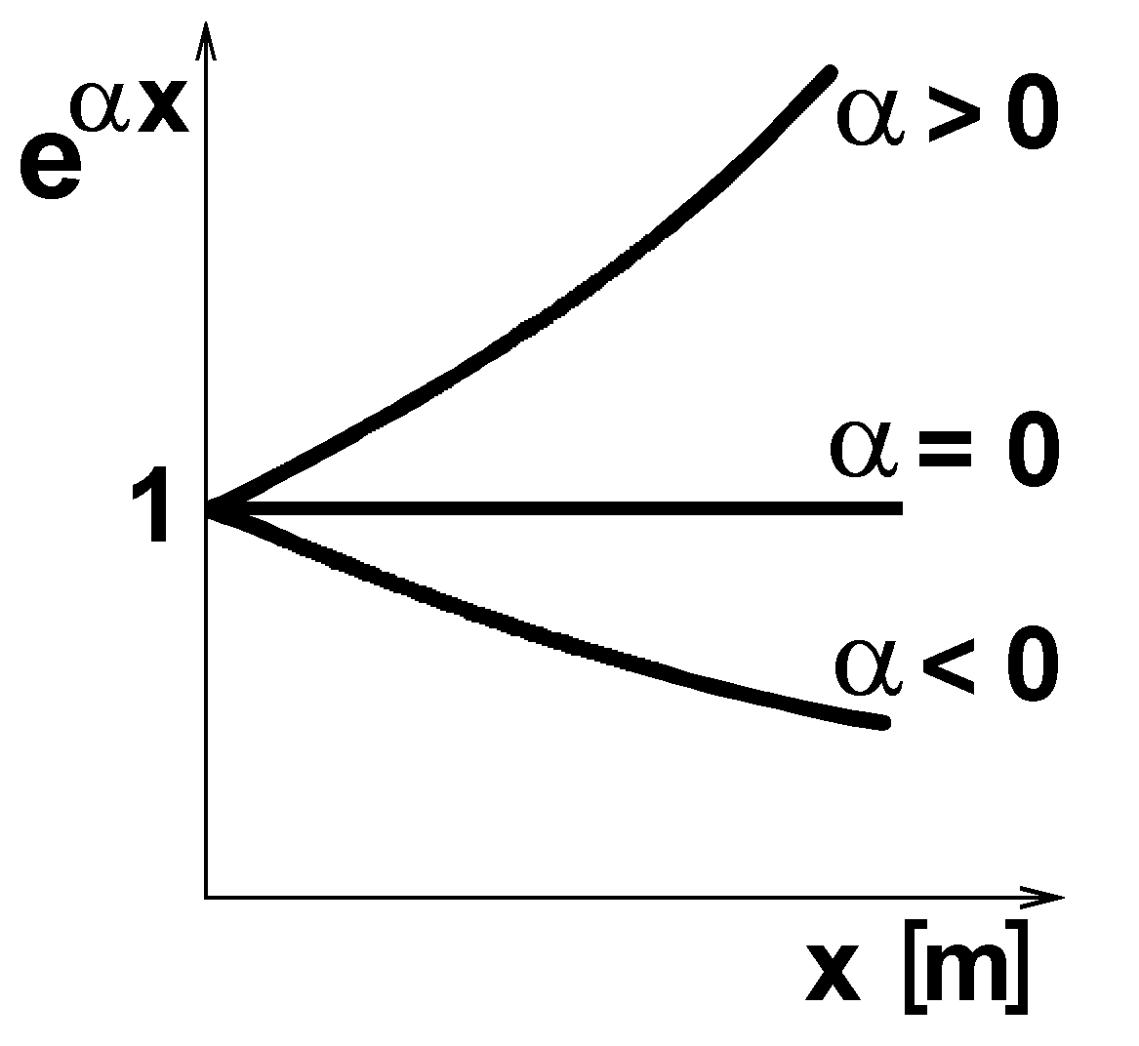
Obr. 1 Text s názvom obrázku
Fig. 1 Text related to the figure
3.3 Tabuľky
Tabuľky prosíme číslovať priebežne so svojou postupnosťou čísel (nezávisle na obrázkoch). Čísla tabuliek v texte a nad tabuľkami písať písmom Arial 9 tučnou kurzívou a názov tabuľky za jej číslom písať písmom Arial 9 kurzíva po slovensky (česky) a anglicky (výnimočne po nemecky). Použiť zarovnávanie čísla a názvu tabuľky na stred tabuľky. Spôsob písania je zrejmý z ukážky. Na každú tabuľku by mala byť v texte príspevku na vhodnom mieste odvolávka. V TAB. 1 je uvedené ...
TAB. 1 Text s názvom tabuľky
TABLE 1 Text related to table
Rýchlosť [km/h] | Známka akosti chodu zvisle | Známka akosti chodu priečne
80 | 2,32 | 2,41
100 | 2,38 | 2,42
120 | 2,41 | 2,44
4 ČÍSLOVANIE LITERATÚRY
Odvolávky na citovanú literatúru v texte uvádzať do hranatých zátvoriek a číslovať postupne arabskými číslicami [1].
5 ZÁVER
Príspevky do zborníka prednášok konferencie treba dodať kvalitne spracované, pričom je nutné dodržať nastavenie okrajov, ako to bolo uvedené v predošlom. Bezpodmienečne nutné je dodanie kompletných príspevkov (vrátane obrázkov) v elektronickej forme prednostne e-mailom, alebo poštou na diskete, CD a pod.
Za záverom príspevku nasleduje zoznam citovanej literatúry podľa ďalej uvedeného vzoru.
Na záver príspevku (za zoznamom použitej literatúry) treba uviesť stručné resumé v jazyku, v ktorom je napísaný príspevok. Okrem toho, pretože ide o medzinárodnú konferenciu, príspevky písané v slovenskom alebo českom jazyku musia na konci obsahovať aj summary v angličtine. Toto summary musí byť v takom rozsahu, aby bolo aj zahraničným účastníkom dostatočne zrejmé, o čom príspevok pojednáva (teda nestačia iba dva - tri riadky).
Ak slovenskí alebo českí autori budú písať príspevok v angličtine je nutné napísať aj resumé v slovenčine alebo češtine. Aj v tomto prípade by malo byť resumé dostatočne obsažné pre porozumenie obsahu príspevku.
Resumé a summary treba písať písmom Arial 9 kurzíva.
Je nutné dodať príspevok včas, najneskôr do 29. 6. 2015 na adresu:
prof. Ing. Daniel Kalinčák, PhD., VTS pri ŽU, Univerzitná 1, 20, 010 26 ŽILINA, Slovensko, resp. daniel.kalincak@fstroj.uniza.sk.
Literatúra
[1] Slaninka, J.: Hnacie vozidlá v železničnej praxi. ALFA Bratislava 1988. [2] Eck, B.: Technische Strömungslehre, Springer Verlag Berlin, Heidelberg, New York 1981. [3] Némec, R.: Nově připravované motorové vozy v MSV Studénka. In: Zb. predn. XII. medzinárod. konf. “Súčasné problémy v koľajových vozidlách - PRORAIL ´95”. VTS pri VŠDS 1995. ISBN 80-7100-287-9. ......
♠ ♠ ♠
Resumé
Stručné ale výstižné zhrnutie náplne príspevku v jazyku príspevku napísané písmom Arial 9 kurzíva.
Summary
The summary which should be at the end of paper, have to be written in English in Arial 9 slanted. Summary have to be in extent sufficient for good understanding the meaning of the paper (at least 4 -5 lines).

*) prof. Ing. Daniel KALINČÁK, PhD., Katedra dopravnej a manipulačnej techniky, Strojnícka fakulta, Žilinská univerzita v Žiline, Univerzitná 1, 010 26 ŽILINA, Slovensko. Tel.: (++421 41) 513-2650, Tel./fax: (++421 41 ) 544 40, e-mail: daniel.kalincak@fstroj.uniza.sk. 68 ročný. Zástupca vedúceho katedry, zaoberá sa teóriou a konštrukciou koľajových vozidiel a traťových strojov. Ing. Jozef HARUŠINEC, PhD., Tel. (++421 41) 513-2570, e-mail: jozef.harušinec@fstroj.uniza.sk. 34 ročný, zaoberá sa interakciou koľajových vozidiel s koľajou. (adresu spoluautora netreba uvádzať, ak je zhodná s adresou prvého autora)

